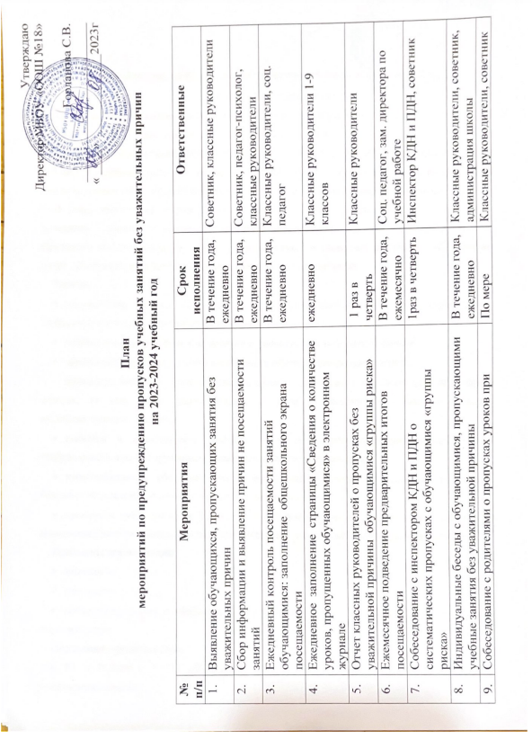
Утверждаю
Директор МБОУ «ООШ №18»
Горланова С.В.
_________________________
« ____» _____________2023г

План
мероприятий по предупреждению пропусков учебных занятий без уважительных причин
на 2023-2024 учебный год

№ п/п | Мероприятия | Срок исполнения | Ответственные
1. | Выявление обучающихся, пропускающих занятия без уважительных причин | В течение года, ежедневно | Советник, классные руководители
2. | Сбор информации и выявление причин не посещаемости занятий | В течение года, ежедневно | Советник, педагог-психолог, классные руководители
3. | Ежедневный контроль посещаемости занятий обучающимися: заполнение общешкольного экрана посещаемости | В течение года, ежедневно | Классные руководители, соц. педагог
4. | Ежедневное заполнение страницы «Сведения о количестве уроков, пропущенных обучающимися» в электронном журнале | ежедневно | Классные руководители 1-9 классов
5. | Отчет классных руководителей о пропусках без уважительной причины обучающимися «группы риска» | 1 раз в четверть | Классные руководители
6. | Ежемесячное подведение предварительных итогов посещаемости | В течение года, ежемесячно | Соц. педагог, зам. директора по учебной работе
7. | Собеседование с инспектором КДН и ПДН о систематических пропусках с обучающимися «группы риска» | 1раз в четверть | Инспектор КДН и ПДН, советник
8. | Индивидуальные беседы с обучающимися, пропускающими учебные занятия без уважительной причины | В течение года,  ежедневно | Классные руководители, советник, администрация школы
9. | Собеседование с родителями о пропусках уроков при классном руководителе | По мере необходимости | Классные руководители, советник
10. | Собеседование с родителями о пропусках уроков при членах родительского комитета класса | По мере необходимости | Классные руководители, ЗДВР
11. | Рассмотрение вопросов о беспричинных пропусках обучающихся на Совете профилактики | 1 раз в четверть | Члены Совета профилактики
12. | Собеседование на совещании при директоре по итогам работы по предупреждению беспричинных пропусков обучающимися «группы риска» | По мере необходимости | Классные руководители, ЗДВР
13. | Рейды родительского совета в семьи обучающихся «группы риска», систематически пропускающих занятия без уважительной причины | По мере необходимости | Члены родительского совета класса, школы, инспектор КДН и ОПДН, ЗДВР
14. | Профилактические беседы на тематических классных часах по предупреждению беспричинных пропусков занятий | 1раз в четверть | Классные руководители, инспектор КДН и ОПДН
15. | Проведение акции «Образование всем детям», «Помоги пойти учиться!» | Сентябрь | Советник, классные руководители
16. | Привлечение обучающихся «группы риска», систематически пропускающих занятия без уважительной причины в кружки, секции. Обеспечение занятости обучающихся во второй половине дня. | Сентябрь,  в течение года | Зам. директора по ВР, советник, классные руководители
17 | Взаимодействие с ПДН по вопросам возвращения обучающихся в школу | По мере необходимости | ЗДВР , советник

Заместитель директора по воспитательной работе С.Д. Давлетханова

